**应届高校毕业生实名制登记**

**1、登录系统**

http://hnjy.hrss.henan.gov.cn/jyweb/#/index-->进入-->河南就业网上办事大厅



**2、点击个人事项按照提示注册个人信息**



**3、个人基本信息管理**

初次进入个人基本信息图面时，系统会提示操作人对个人基本信息进行维护，填报完善个人信息。重点提示：常住地地区划分，就是业务办理提交审核机构所在地（滑县***），请慎重选择。

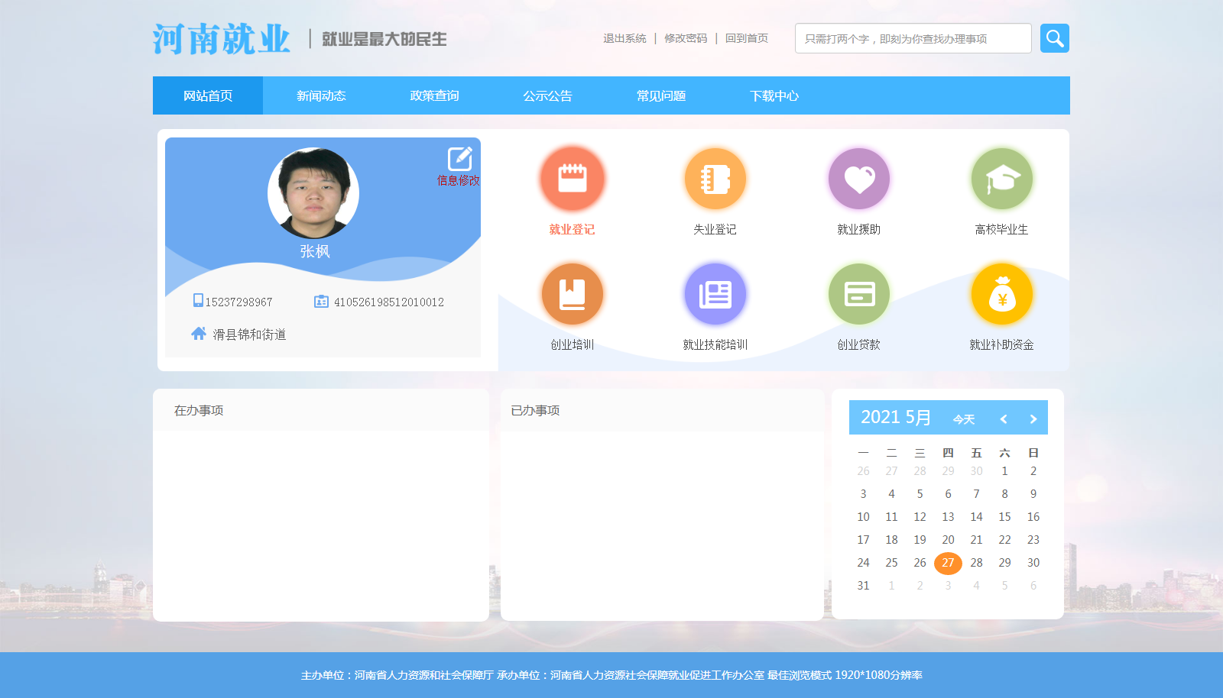

**4、提交离校未就业应届毕业生实名登记申请**

**（**未完成实名登记需要先进行实名登记，已完成离校未就业应届毕业生实名登记的可直接申请**）**

点击个人事项-->高校毕业生模块-->点击网上办理-->完善个人信息-->上传身份证、毕业证等材料-->提交。

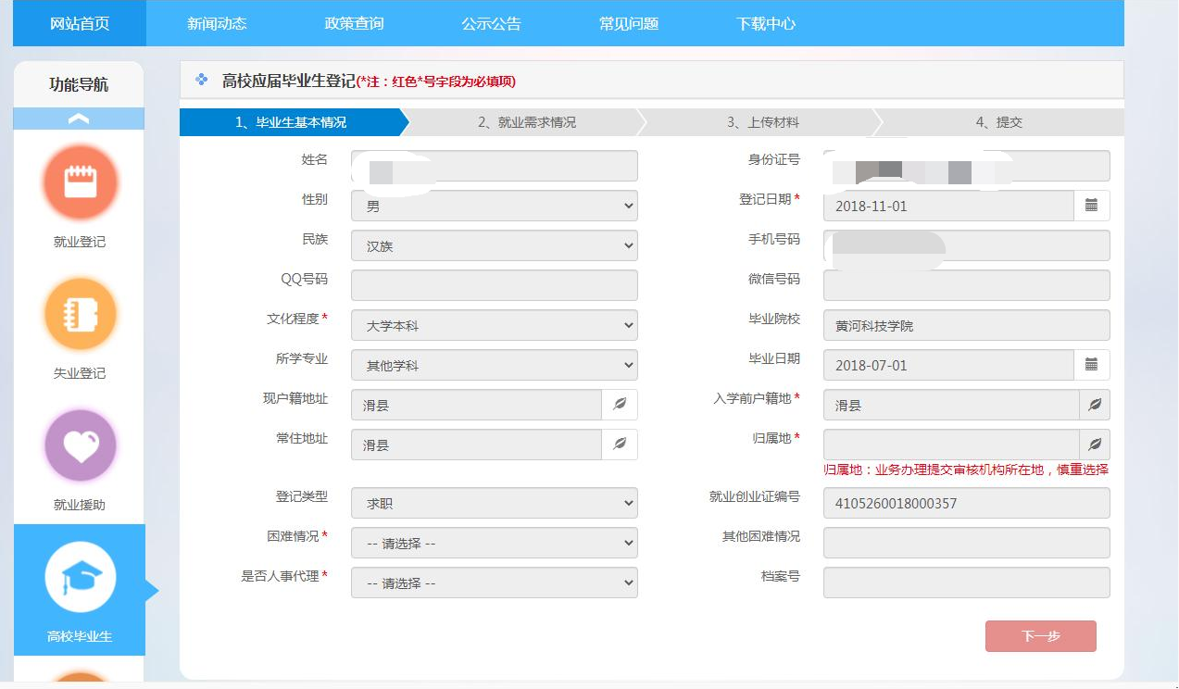

完善上述信息后，可提交离校未就业应届毕业生实名登记申请，由审核机构进行审核。待审核通过后，再申请求职创业补贴。

**提交离校未就业应届高校毕业生求职创业补贴申请**

1、进入个人页面-->点击就业补助资金

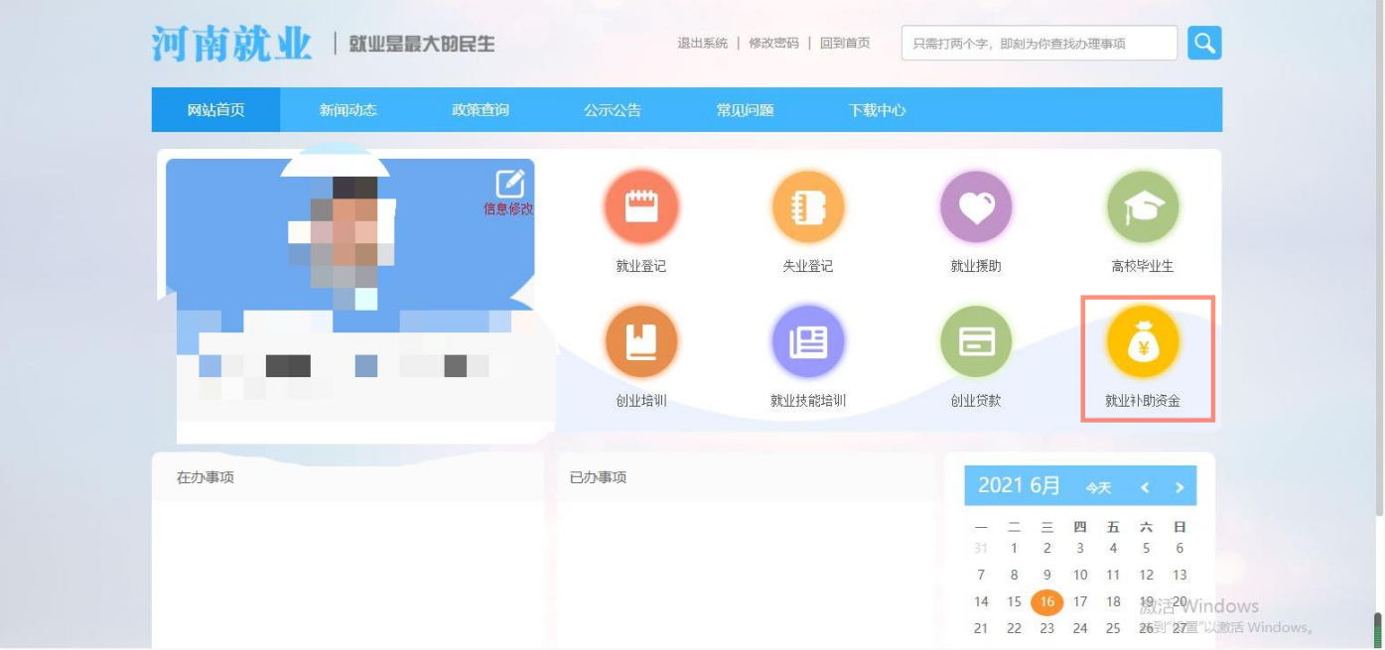

2、点击离校未就业毕业生求职创业补贴

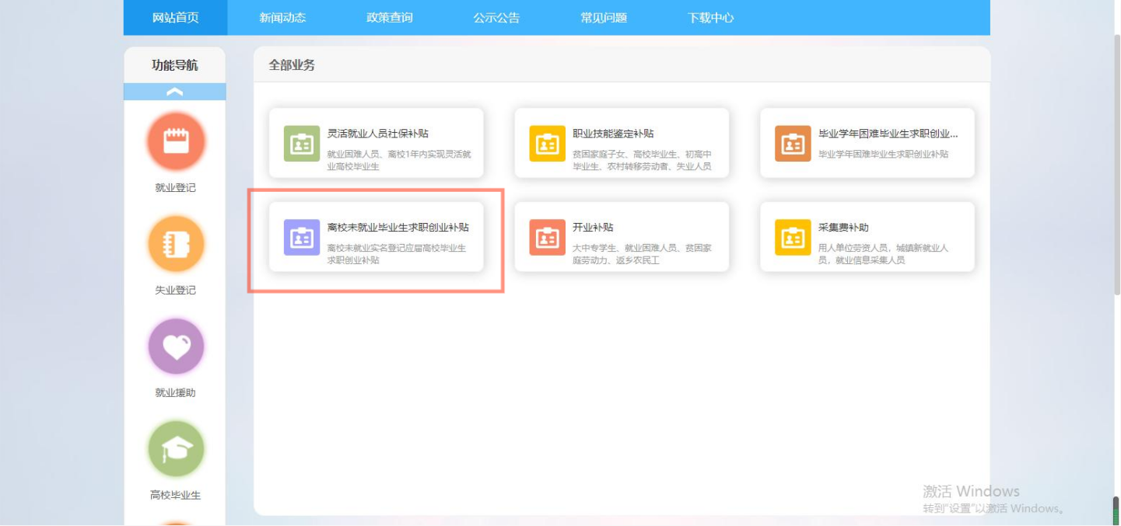

3、填写信息并上传材料

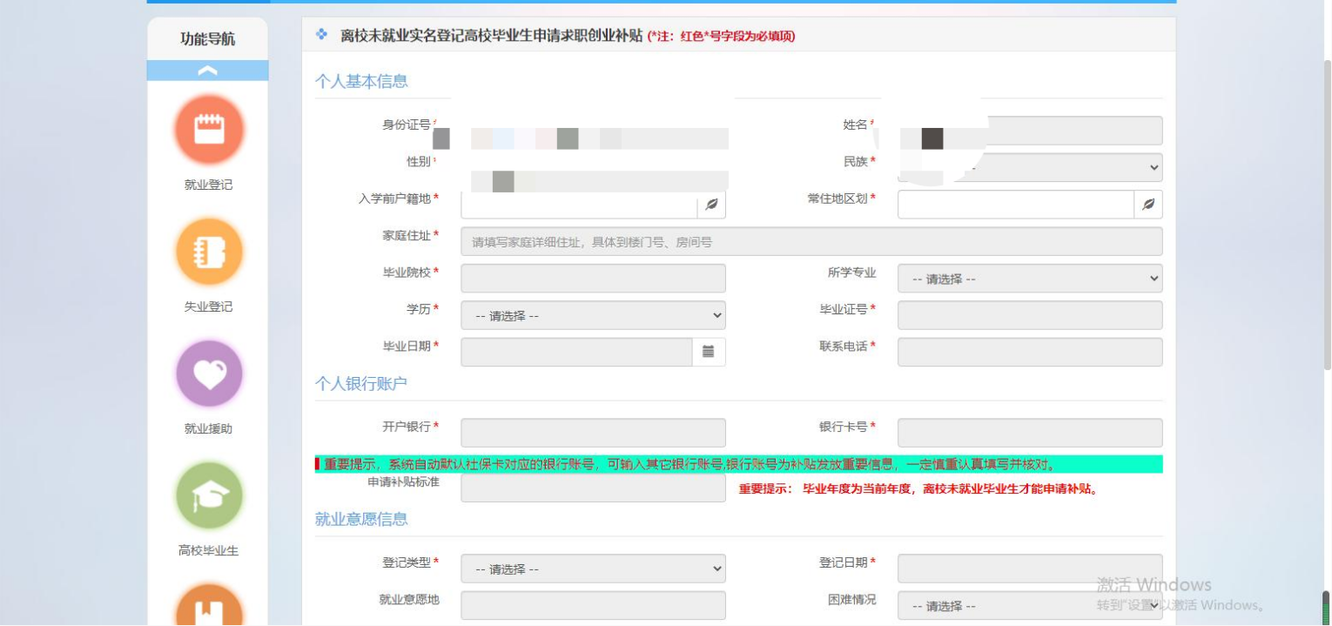

完善信息并上传材料后，提交申请，由审核机构进行审核，审核通过后求职创业补贴直接发放至社会保障卡。